Skisse over rørføring dørmiljø ulåst dør med automatikk Tegningskode 1.4

Veggboks innfelt i vegg
Rørføring 20mm rør

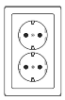
Stikkontakt 230V
Rør til Automatikk Uttak i karmsmyg
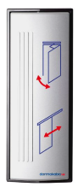

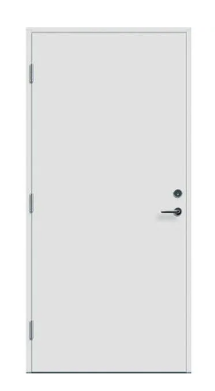
Rør utstikk på 85cm over ferdig gulv
Rør utstikk på 85cm over ferdig gulv
- Automatikk monteres normalt slik at dør skyves opp.
- Stikkontakt monteres minst 15cm fra topp av karm, eller over himling.
- Itlock trekker kabel i føringsveier levert av elektro.
- Dersom Itlock leverer UPS, monteres denne integrert med automatikken, over himling eller over automatikken
INNSIDE
UTSIDE
El.sluttstykke
Rør til Albuebryter
Automatikk
Rør til Kortleser

